
REPUBLIKA E SHQIPERISЁ
BASHKIA ELBASAN
Drejtoria e Prokurimeve Publike
Adresa:Bashkia Elbasan,Rr.“Qemal Stafa”,Tel.+355 54 400152,E-mail bashkiaelbasan@elbasani.gov.al web: www.elbasani.gov.al

Nr. _________ Prot. Data / /2016
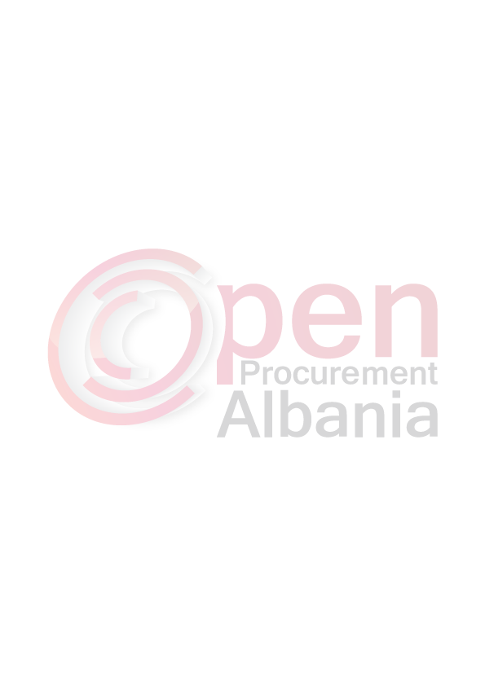

LENDA: Dergim njoftimi i fituesit per botim ne Buletinin e Njoftimeve Publike.

AGJENCISE se PROKURIMIT PUBLIK
T I R A N E

NJOFTIMI I FITUESIT

Nga: Bashkia Elbasan adresa: rruga “Qemal Stafa”, Elbasan

Për: “Zamira Qazimi” me adrese: lagjja “Brigada 17 Sulmuese”, pall.nr.104, kati I, Elbasan.

Procedura e prokurimit: “Kerkese per Propozim”.

Përshkrim i shkurtër i kontratës: Loti IV - “Blerje Fruta -Zarzavate për nevojat e Qendres Sociale Balashe” me fond limit: 251.460( dyqind e pesedhjete e njemije e katerqind e gjashtedhjete ) lekë (pa tvsh) dhe me afat per dorezimin e mallit nga data e lidhjes se kontrates deri me 31.12.2016.

Publikime të mëparshme (nëse zbatohet): Buletini i Njoftimeve Publike [25.04.2016] [16]

Kriteret e përzgjedhjes së fituesit: çmimi më i ulët X oferta ekonomikisht më e favorshme 

Njoftojme se, kane qene pjesemarres ne procedure keta ofertues me vlerat perkatese te ofruara:

1. “Zamira Qazimi” person fizik me Nipt: K 52628202 V

Vlera e paraqitur ne proceduren e prokurimit eshte 250.360 (dyqind e pesedhjetemije e treqind e gjashtedhjete) lekë (pa tvsh) dhe me vlere kontrate prej 300.432(treqindmije e katerqind e tridhjet e dy) lekë (me tvsh).

Ofertues te skualifikuar nuk ka.

Duke iu referuar procedurës së lartpërmendur, informojmë subjektin: “Zamira Qazimi ” person
fizik, me adrese:lagjja “Brigada 17 Sulmuese”, pall.nr.104, kati I, Elbasan, se oferta e paraqitur, me
një vlerë të përgjithshme prej 250.360 (dyqind e pesedhjetemije e treqind e gjashtedhjete) lekë (pa
tvsh) , është identifikuar si oferta e suksesshme.

Rrjedhimisht, jeni i lutur të paraqisni pranë Bashkise Elbasan (Sektori i Prokurimeve), kopjen e nënshkruar të formularit të kontratës dhe të sigurimit të kontratës, siç parashikohet në dokumentat e tenderit, brenda 10 (dhjete) ditëve nga dita e marrjes/publikimit së këtij njoftimi.

Në rast se nuk pajtoheni me këtë kërkesë,ose tërhiqeni nga nënshkrimi i kontratës, do të konfiskohet sigurimi i ofertës suaj (nëse është kërkuar) siç parashikohet në nenin 58 të Ligjit nr.9643 datë 20.11.2006 “Për prokurimin publik”, i ndryshuar.

Njoftimi i klasifikimit është bërë në datë: 29.04.2016
Ankesa nuk ka patur.

TITULLARI I AUTORITETIT KONTRAKTOR
OSE PERSONI I AUTORIZUAR PREJ TIJ

Zv.Kryetari
Ervin SARAÇI

